1.요구사항 정의서

| **구분** | **서비스(메뉴)** | **기능명** | **기능설명** | **필수데이터** | **선택데이터** |
| --- | --- | --- | --- | --- | --- |
| Login | 로그인 | 로그인 | 아이디, 비밀번호를 입력하여 로그인 | 아이디, 비밀번호 | - |
| 로그아웃 | 로그아웃 버튼을 누르면 로그아웃 | - | - |
| 회원가입 | 회원가입 | 회원가입 | 유저 정보를 입력하여 계정 생성 | 아이디, 비밀번호, 이메일, 선호운동 | 프로필 사진, 전화번호 등 기타 정보 |
| 비밀번호 확인 | 비밀번호 재입력을 통해 비밀번호를 확인 | 비밀번호, 비밀번호 확인 | - |
| User | 마이페이지 | 유저 정보 확인 | 프로필 사진, 이름, 설명, 팔로잉, 팔로워 수, 기록해온 날짜 확인 가능 | 유저 ID | - |
| 유저정보 업데이트 | 유저 정보 수정 | 프로필 사진, 이름, 성별, 전화번호 등 유저의 기본 정보 수정 가능 | 유저 ID | 프로필 사진, 성별, 전화번호 |
| Diet | 조회 | 유저의 최근 일기 조회 | 유저가 작성한 최근 식단 일기를 확인 | 유저 ID | - |
| 특정 날짜의 일기 조회 | 특정 날짜에 해당하는 식단 일기를 조회 | 유저 ID, 날짜 | - |
| 팔로우한 유저의 일기목록 조회 | 유저가 팔로우한 유저들의 식단 일기 목록을 조회 | 유저 ID | - |
| 등록 | 식단일기 등록 | 등록날짜 선택, 아침, 점심, 저녁 사진 업로드 가능, 설명 첨부 가능 | 등록 날짜, 식단 사진 | 설명 |
| Workout | 조회 | 유저의 최근 일기 조회 | 유저가 작성한 최근 운동 일기를 확인 | 유저 ID | - |
| 특정 날짜의 일기 조회 | 특정 날짜에 해당하는 운동 일기를 조회 | 유저 ID, 날짜 | - |
| 팔로우한 유저의 일기목록 조회 | 유저가 팔로우한 유저들의 운동 일기 목록을 조회 | 유저 ID | - |
| 등록 | 운동일기 등록 | 등록날짜 선택, 설명 첨부 가능, 운동 카테고리 선택, 운동 이름 선택, 무게, 횟수, 세트 설정 가능 | 등록 날짜, 운동 카테고리, 운동 이름 | 설명, 무게, 횟수, 세트 |
| Follow | 등록 | 팔로우하기 | 특정 유저를 팔로우 | 유저 ID, 팔로우 대상 유저 ID | - |
| 삭제 | 팔로우 취소 | 특정 유저에 대한 팔로우를 취소 | 유저 ID, 팔로우 대상 유저 ID | - |
| 조회 | 특정 유저의 팔로잉 유저 조회 | 특정 유저가 팔로우 중인 유저 목록 조회 | 유저 ID | - |
| 특정 유저의 팔로워 유저 조회 | 특정 유저를 팔로우한 유저 목록 조회 | 유저 ID | - |
| 팔로우 여부 확인 | 특정 유저와의 팔로우 관계 확인 | 유저 ID, 대상 유저 ID | - |
| Challenge | 등록 | 챌린지 등록 | 새로운 챌린지 생성 | 챌린지 제목, 설명, 시작 날짜, 마감 날짜 | - |
| 조회 | 상세조회 | 특정 챌린지의 상세 정보 확인 | 챌린지 ID | - |
| 전체 목록 조회 | 모든 챌린지 목록 조회 | - | - |
| 내가 참여한 목록 조회 | 현재 참여 중인 챌린지 목록 조회 | 유저 ID | - |
| 참여자 수 조회 | 특정 챌린지의 참여자 수 확인 | 챌린지 ID | - |
| 마감 날짜 기준 조회 | 마감 날짜 기준으로 챌린지 목록 정렬 | 마감 날짜 | - |
| 참여 | 챌린지 참여하기 | 선택한 챌린지에 참여 | 유저 ID, 챌린지 ID | - |
| 나오기 | 챌린지에서 나오기 | 참여 중인 챌린지에서 나가기 | 유저 ID, 챌린지 ID | - |
| Comment | 등록 | 댓글 등록 | 특정 게시글에 댓글 작성 | 게시글 ID, 댓글 내용 | 작성자 ID |
| 조회 | 댓글 조회 | 게시글에 해당하는 댓글 목록 조회 | 게시글 ID | - |
| Recommend | 유저 추천 | 선호도 유사 유저 추천 | 선호운동이 가장 겹치는 유저 상위 5명 추천 | 선호운동 |  |
| Weather API | 날씨 조회 | 현재 날씨 조회 | 현재 서울 기준 날씨를 띄워줌 | API-KEY |  |

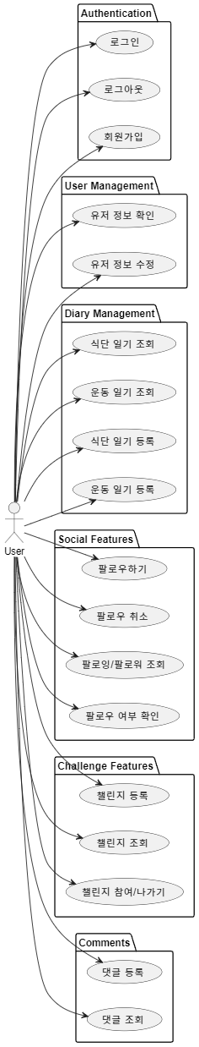2. 유즈케이스 다이어그램

3. 테이블 구조도 ERD

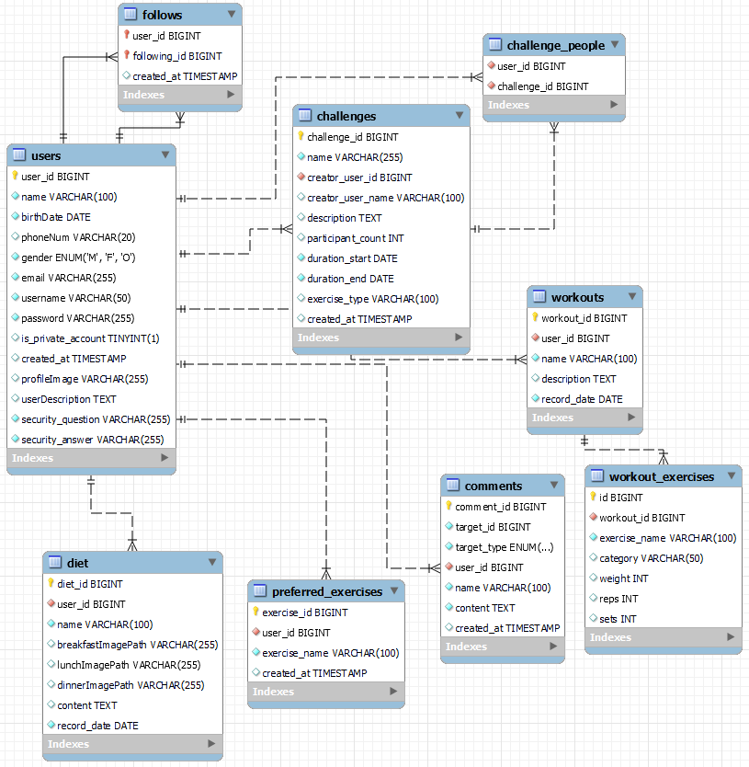

4.클래스 다이어그램 (클래스 구조도)

1. User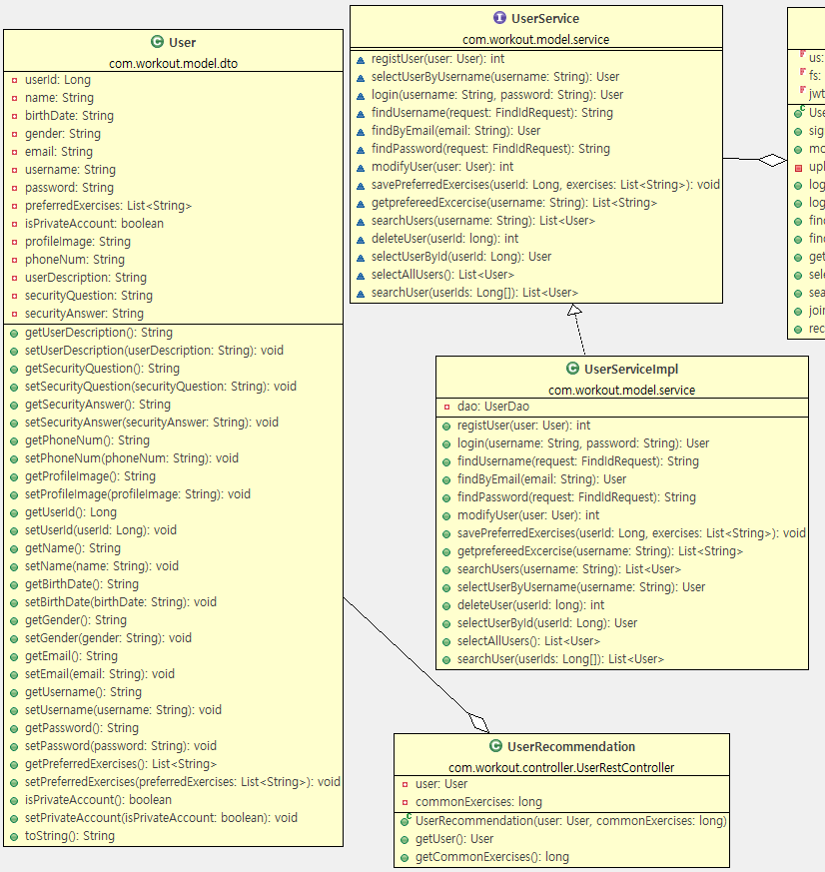

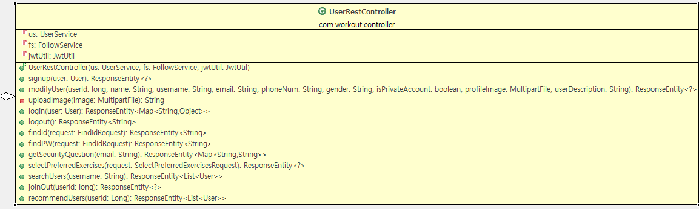

1. Workout

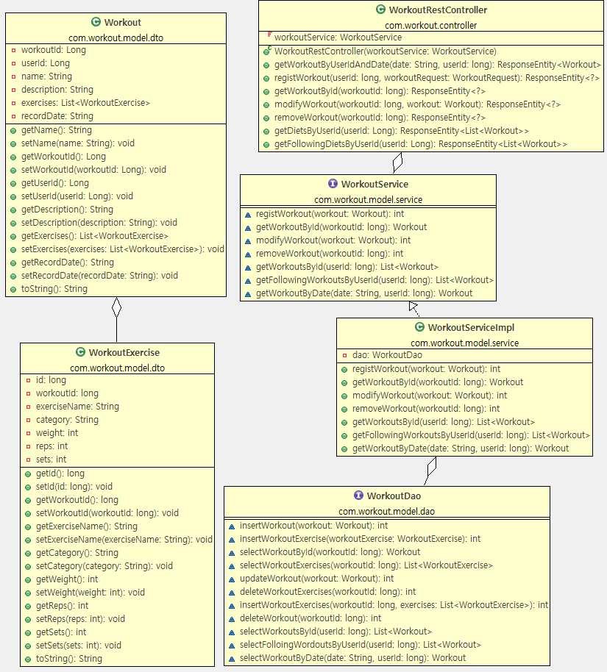

1. Diet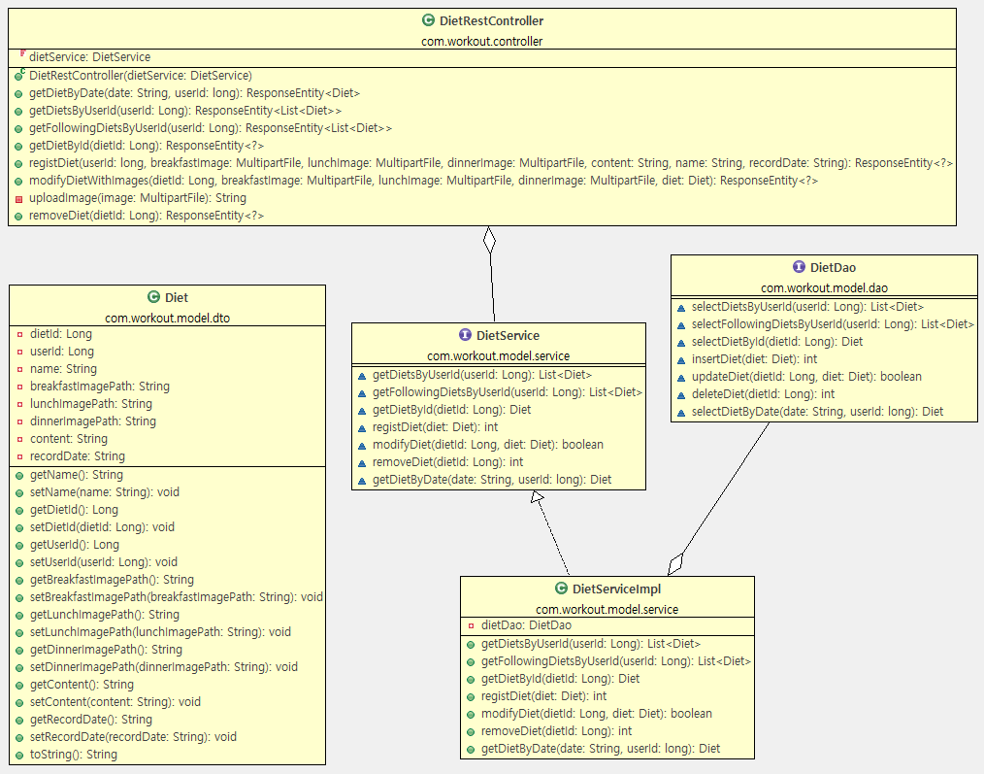
2. Follow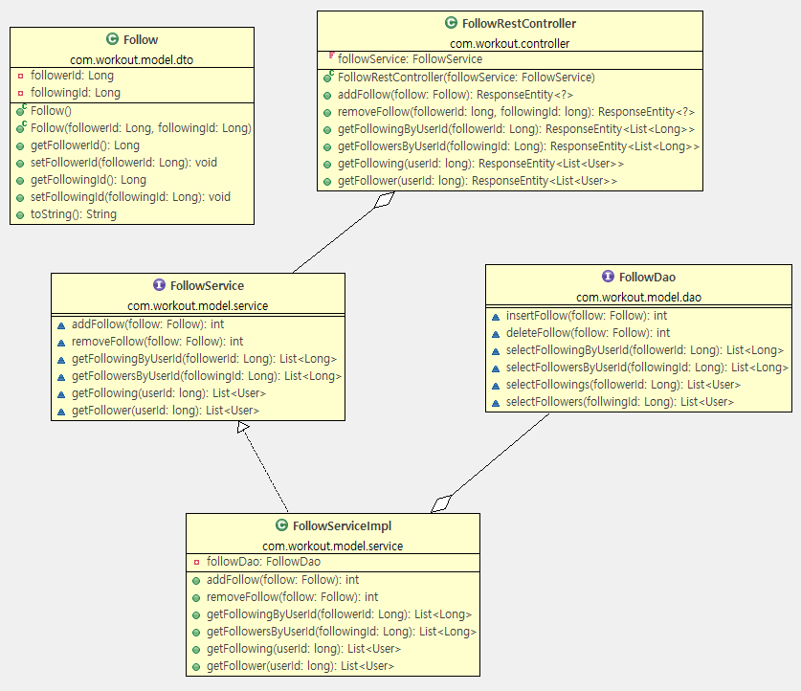
3. Challenge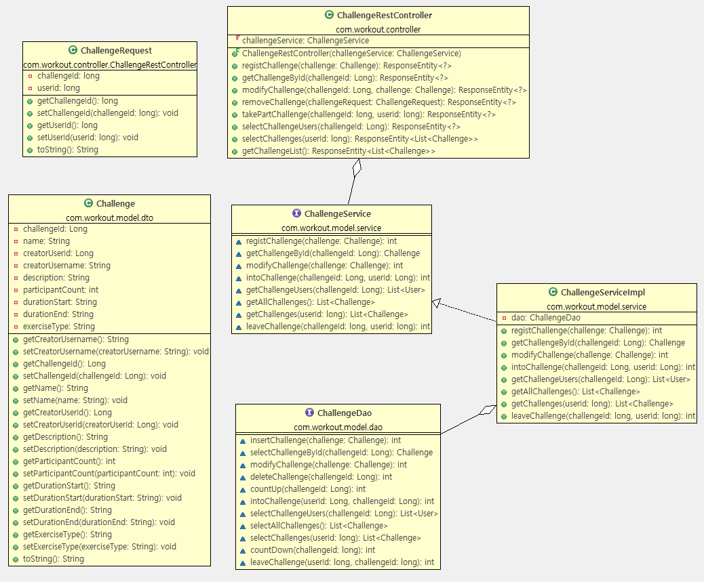
4. Comment

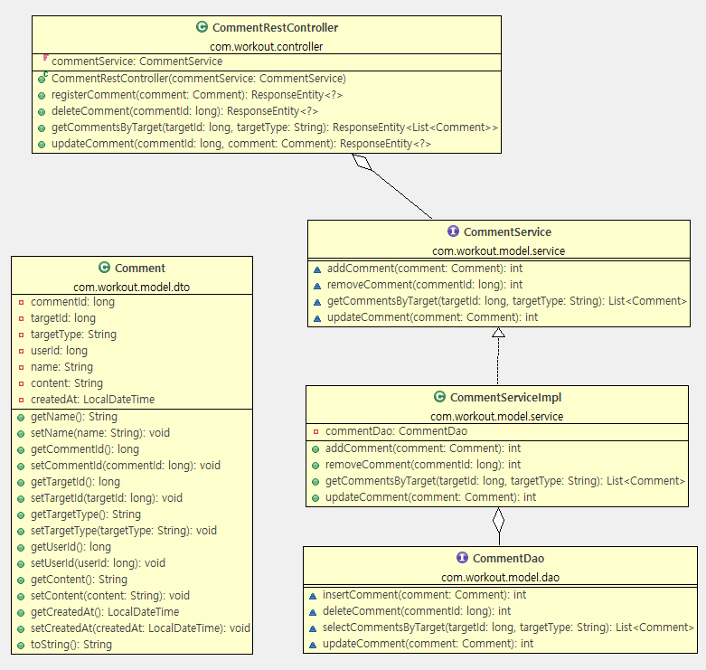

5.화면설계서